[XI-AN875] BEAUTIFUL กานซู – ชิงไห่ ทะเลสาบเกลือ ทุ่ง Rapeseed flower ภูเขาสายรุ้ง ล่องเรือแม่น้ำเหลือง ล่องเรือทะเลสาบชิงไห่ เขาสุริยันจันทรา

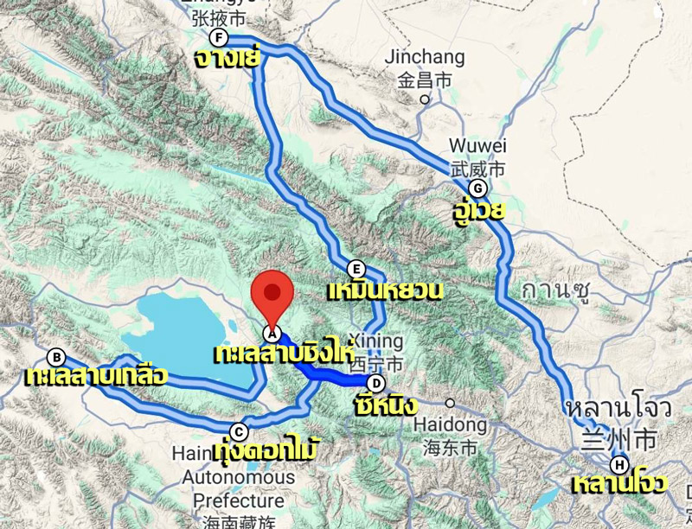

• Premium Trip (No Shop - No Option)
• ชม ทะเลสาบเกลือฉาข่า เป็นทะเลสาบน้ำเค็มบนความสูงเหนือระดับน้ำทะเล 3,100 เมตร
• ล่องเรือทะเลสาบชิงไห่ (Qinghai Lake) ทะเลสาบน้ำเค็มที่ใหญ่ที่สุดของจีน
• ชม ทุ่งดอกRapeseed ทะเลดอกมัสตาร์ดที่สวยที่สุดในประเทศจีน
• ชม ทุ่งหญ้าแห่งเทือกเขาฉีเหลียนซาน 1 ใน 6 ทุ่งหญ้าที่สวยงามที่สุดในประเทศจีน
• ชมความมหัศจรรย์ของ ภูเขาสายรุ้ง Rainbow Mountain กับธรรมชาติที่สรรค์สร้าง
• เดินทางสบายนั่งรถไฟความเร็วสูงช่วยประหยัดเวลาในการเดินทาง
• อาหารดี - โรงแรมที่พักระดับ 5 ดาว - ไม่ลงร้านช้อปร้านยา ไม่ขาย Option เสริม ไม่เก็บเงินเพิ่มราคาทัวร์
Days | โปรแกรมทัวร์ | อาหาร | Hotel
1 | สนามบินดอนเมือง – ซีอาน FD588 (16.40-21.35) | - | ซีอาน 5 ดาว
2 | ซีอาน – เจดีย์ห่านป่าใหญ่ - รถไฟความเร็วสูง - ซีหนิง | B/L/D | ซีหนิง 5 ดาว
3 | เขาสุริยันจันทรา ชมทุ่งดอกไม้ ทะเลสาบชิงไห่ ล่องเรือ – ทะเลสาบเกลือ | B/L/D | ฉาข่า 4 ดาว
4 | ทะเลสาบเกลือ+รวมรถแบบเตอรี่ – ซีหนิง – ถนนคนเดินโม่เจีย | B/L/D | ซีหนิง 5 ดาว
5 | ทุ่งดอก Rapeseed flower เหมินหยวน – ทุ่งหญ้าฉีเลียนซาน – ภูเขาหิมะกังชือ - เมืองจางเย่ | B/L/D | จางเย่ 5 ดาว
6 | เมืองจางเย่ - ภูเขาสายรุ้ง - วัดพระใหญ่ – เมืองอู่เวย | B/L/D | อู่เวย 4 ดาว
7 | อู่เวย – หลานโจว - เขื่อนหลิวเจียเสีย - ล่องเรือ – วัดปิ่งหลิงซื่อ - สะพานจงซาน – มารดาแม่น้ำเหลือง (หวงเหอมู่ชิง) | B/L/D | หลานโจว 5 ดาว
8 | หลานโจว – รถไฟความเร็วสูง - กำแพงเมืองซีอาน - ตลาดมุสลิม – สนามบินซีอาน – สนามบินดอนเมือง FD589 (22.50-01.45) | B/L/D

วันแรก : สนามบินดอนเมือง – ซีอาน FD588 (16.40-21.35)
14.00 น. พร้อมกันที่ สนามบินดอนเมือง อาคารผู้โดยสารชั้น 3 ประตู 1 สายการบินแอร์เอเชีย เจ้าหน้าที่คอยให้การต้อนรับและอำนวยความสะดวกในการเดินทาง
(น้ำหนักกระเป๋าโหลด 20 กก. และกระเป๋าถือขึ้นเครื่อง 7 กก. / ท่าน รวมบริการอาหารบนเครื่อง)
16.40 น. ออกเดินทางสู่ เมืองซีอาน โดยสายการบินแอร์เอเชีย เที่ยวบินที่ FD588 (มีอาหารบริการบนเครื่อง)
21.35 น. ถึง Xi'an Xianyang Airport (XIY) เมืองซีอานเมืองหลวงของมณฑลส่านซี ตั้งอยู่ในหุบเขาที่มีแม่น้ำเว่ยไหลผ่าน มีประวัติศาสตร์ยาวนานกว่า 3,000 ปี ได้ถูกสถาปนาเป็นราชธานีในนาม “นครฉางอาน” เคยเป็นนครหลวงในสมัยต่างๆ รวมทั้งสิ้น 13 ราชวงศ์ ซีอานได้เป็นศูนย์กลางการติดต่อทางเศรษฐกิจและวัฒนธรรมระหว่างจีนกับประเทศต่างๆ ทั่วโลก เป็นจุดเริ่มต้นของเส้นทางสายไหมอันเลื่องชื่อ หลังผ่านพิธีการตรวจคนเข้าเมืองแล้ว นำท่านเข้าที่พัก (พัก Delta By Marriott Xi'an หรือระดับ 5 ดาว)

วันที่สอง : ซีอาน – เจดีย์ห่านป่าใหญ่ - รถไฟความเร็วสูง - ซีหนิง
07.00 น. บริการอาหารเช้าที่โรงแรม (1) หลังอาหารนำท่านเที่ยวชม วัดฉือเอิน ซึ่งเป็นที่ตั้งของ เจดีย์ห่านป่าใหญ่ วัดนี้เคยเป็นอารามหลวงที่สร้างขึ้นโดยฮ่องเต้ถังเกาจงเพื่อตอบแทนคุณมารดา หลังจากสร้างเสร็จได้นิมนต์พระถังซัมจั๋งมาเป็นเจ้าอาวาสและแปลพระคัมภีร์พระไตรปิฎกที่นำมาจากอินเดีย ลักษณะของเจดีย์จะคล้ายแบบอินเดีย มี 7 ชั้น สูง 64.7 เมตร ในสมัยก่อนจะสร้างเจดีย์ด้วยดินทั้งหมด
12.00 น. บริการอาหารกลางวันที่ภัตตาคาร (2) หลังอาหารนำท่าน นั่งรถไฟความเร็วสูง สู่ เมืองซีหนิง ขบวน G671 (14.25-18.27) เมืองซีหนิงเป็นเมืองหลวงของมณฑลชิงไห่ในทางตะวันตกของประเทศจีนและเมืองที่ใหญ่ที่สุดบนที่ราบสูงทิเบต เป็นเมืองมีแหล่งธรรมชาติและแหล่งวัฒนธรรมมากมาย ได้รับการยกย่องว่าเป็น “เมืองแห่งฤดูร้อนของจีน” ซีหนิงเป็นจุดที่ต้องแวะผ่านใน เส้นทางสายไหมโบราณทางตอนใต้ และ เส้นทางโบราณซีอาน-ทิเบต
18.27 น. ถึง เมืองซีหนิง บริการอาหารค่ำที่ภัตตาคาร (3) หลังอาหารพักผ่อน (พัก Qin Hai Kai Yuan Inter ระดับ 5 ดาว)

วันที่สาม : เขาสุริยันจันทรา ชมทุ่งดอกไม้ ทะเลสาบชิงไห่ ล่องเรือ – ทะเลสาบเกลือ
07.00 น. บริการอาหารเช้าที่โรงแรม (4) หลังอาหารนำท่านเดินทางสู่ เขาสุริยันจันทรา (เนินเขาสีแดง) ห่างจากเมืองซีหนิง ประมาณ 90 กิโลเมตร มีเนินดินทรายสีแดงและเป็นเส้นแบ่งเขตแดนระหว่างราชวงศ์ถังกับราชวงศ์ถู่โปของทิเบต ตามตำนานเล่าว่าองค์หญิงเหวินเฉิง องค์หญิงแห่งราชวงศ์ถัง ต้องออกเดินทางจากเมืองฉางอาน (ซีอาน) เพื่อไปแต่งงานกับซงจ้านก้านปู้กษัติย์แห่งทิเบตเพื่อเป็นฑูตไมตรีระหว่างจีนกับทิเบต องค์หญิงเหวินเฉิงได้นำเอาศิลปะความรู้วิทยาการต่างๆ ของจีน อาทิ อักษรศาสตร์ การดนตรี การเพาะปลูก ทอผ้า การทำกระดาษและหมึก ฯลฯ ไปเผยแพร่ยังดินแดนทิเบตอีกด้วย และจุดนี้เป็นจุดที่พระนางมองแผ่นดินแม่เป็นครั้งสุดท้ายก่อนจะไม่ได้กลับมาอีกเลย นำท่านชม อนุสาวรีย์องค์หญิงเหวินเฉิงและทุ่งดอกไม้ รวมทั้งวิวทิวทัศน์ที่สวยงามมองไปไกลสุดสายตา จากนั้นเดินทางสู่ ทะเลสาบชิงไห่
12.00 น. บริการอาหารกลางวันที่ภัตตาคาร (5) หลังอาหารนำท่าน ล่องเรือทะเลสาบชิงไห่ (Qinghai Lake) ทะเลสาบน้ำเค็มที่ใหญ่ที่สุดของจีน มีพื้นที่ 4,583 ตรกม. สหประชาชาติจัดให้เป็น " พื้นที่ชุ่มน้ำแหล่งสำคัญของโลก" มีจุดเด่นคือมีน้ำจึงไหลเข้าอย่างเดียว ตั้งอยู่เหนือระดับน้ำทะเล 3,196 เมตร โดยมีภูเขาโอบล้อมอยู่ทุกทิศทาง สีน้ำในทะเลสาบจะใสเป็นสีฟ้าและสีซับฟาย ชมวิวทิวทัศน์อันสวยงาม จากนั้นนำท่านออกเดินทางสู่ เมืองฉาข่า
19.00 น. บริการอาหารค่ำที่ภัตตาคาร (6) หลังอาหารพักผ่อนกันตามสบาย (พัก Jin Tian Hotel หรือระดับ 4 ดาว เมืองนี้มีแค่โรงแรม 4 ดาว)
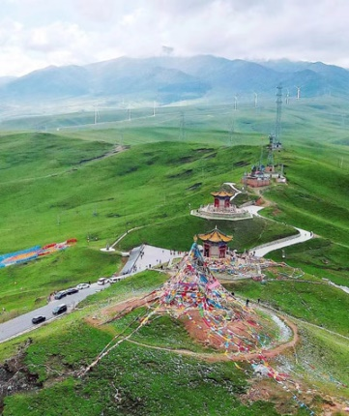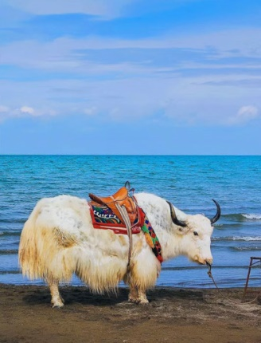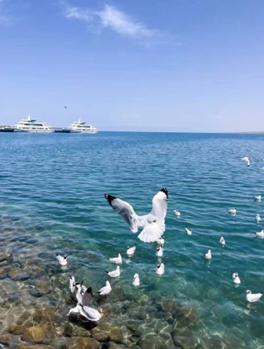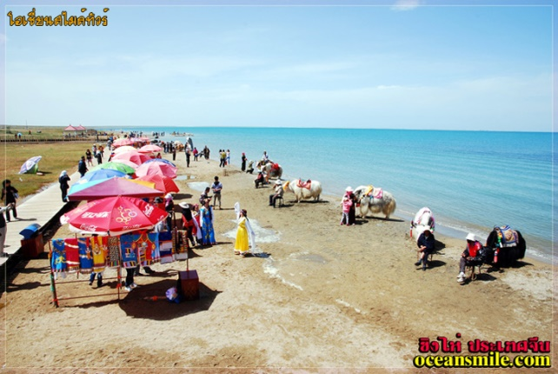

วันที่สี่ : ทะเลทราบเกลือ+รวมรถแบบเตอรี่ – ซีหนิง – ถนนคนเดินโม่เจีย
07.00 น. บริการอาหารเช้าที่โรงแรม (7) หลังอาหารนำท่านท่านชม ทะเลสาบเกลือฉาข่า เป็นทะเลสาบน้ำเค็มที่เกิดขึ้นเองตามธรรมชาติ ตั้งอยู่ในเขตปกครองตนเองชนชาติทิเบตและมองโกเลียไห่ซี มณฑลชิงไห่ บนความสูงเหนือระดับน้ำทะเล 3,100 เมตร ทะเลสาบมีลักษณะเป็นรูปไข่ กว้าง 9.2 กิโลเมตร ยาว 15.8 กิโลเมตร และครอบคลุมพื้นที่รวม 105 ตารางกิโลเมตร สีน้ำในทะเลสาบสีฟ้าขาวสวยงามมาก รอบๆทะเลสาบเป็นทะเลเกลือ สภาพอากาศของที่นี่ค่อนข้างเย็น (รวมค่ารถแบบเตอรี่)
12.00 น. บริการอาหารกลางวันที่ภัตตาคาร (8) หลังอาหารนำท่านออกเดินทางกลับเมืองซีหนิง ชมวิวทิวทัศน์ ภูเขาหิมะ ทุ่งดอกไม้สวยงามตลอดเส้นทาง จากนั้นนำท่านช้อปปิ้งที่ ถนนคนเดินโม่เจีย ในเมืองซีหนิง
19.00 น. บริการอาหารค่ำที่ภัตตาคาร (9) หลังอาหารพักผ่อน (พัก Qin Hai Kai Yuan Inter Xining หรือระดับ 5 ดาว)
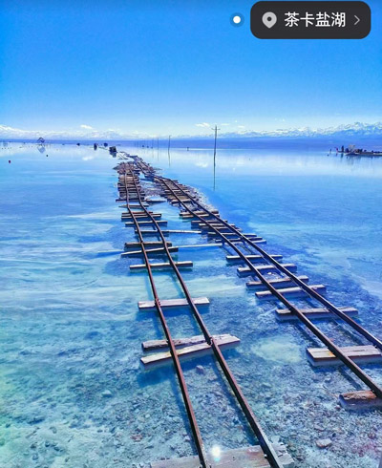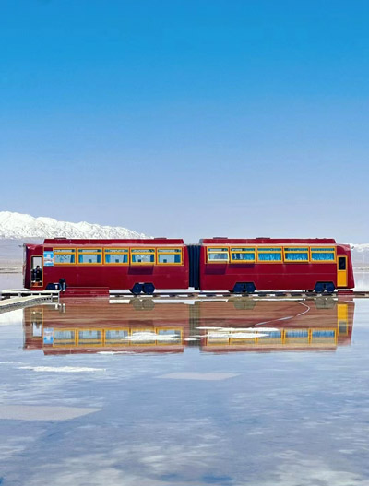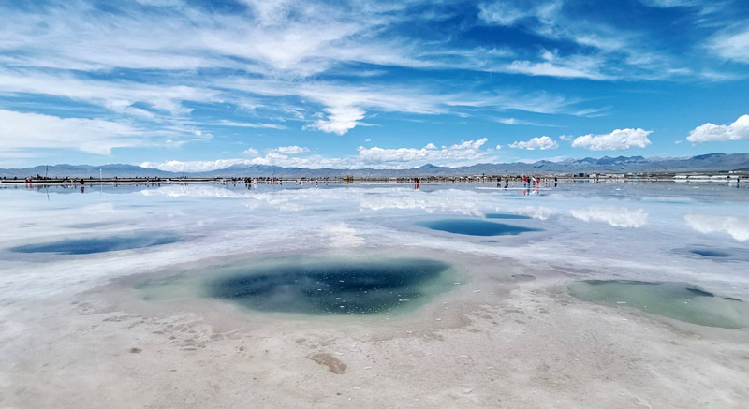

วันที่ห้า : ทุ่งดอก Rapeseed flower เหมินหยวน – ทุ่งหญ้าฉีเลียนซาน – ภูเขาหิมะกังชือ - เมืองจางเย่
07.00 น. บริการอาหารเช้าที่โรงแรม (10) หลังอาหารนำท่านออกเดินทางสู่ เมืองเหมินหยวน เที่ยวชม ทะเลดอกมัสตาร์ด หรือ ทุ่งดอกRapeseed เป็น 1 ใน 10 ทะเลดอกไม้ที่สวยที่สุดในโลกและเป็นหนึ่งในทะเลดอกมัสตาร์ดที่สวยที่สุดในประเทศจีน ตั้งอยู่ในอำเภอปกครองตนเองชนชาติหุยเหมินหยวน เขตปกครองตนเองชนชาติทิเบตไหเป่ย อำเภอเหมินหยวนนั้นเป็นแหล่งเพาะปลูกดอกมัสตาร์ดครอบคลุมพื้นที่กว่า 535 ตร.กม. มีความยาวประมาณ 50 กม. และกว้าง 12 กม. ให้ท่านได้ถ่ายรูปกับทุ่งดอกRapeseed สีเหลืองมีฉากหลังเป็นภูเขาหิมะสีท้องฟ้าสีสดใส
12.00 น. บริการอาหารกลางวันที่ภัตตาคาร (11) หลังอาหารนำท่านชม ทุ่งหญ้าแห่งเทือกเขาฉีเหลียนซาน มีพื้นที่ทั้งหมด 2192 ตารางกิโลเมตร เป็น 1 ใน 6 ทุ่งหญ้าที่สวยงามที่สุดในประเทศจีน ตั้งอยู่ที่อำเภอฉีเหลียน ในเขตปกครองตนเองชนชาติทิเบตไหเป่ย มีความสูงเหนือระดับน้ำทะเลที่ 4,000–5,000 เมตร ภูมิประเทศที่นี่มีลักษณะราบเรียบกว้างใหญ่ไพศาล มีดินและพืชพันธุ์ที่อุดมสมบูรณ์เหมาะแก่การเลี้ยงสัตว์ ที่แห่งนี้เคยเป็นสถานที่เลี้ยงม้าเพื่อกองทัพที่สำคัญแห่งหนึ่งของจีน ซึ่งถูกตั้งขึ้นในสมัยของพระเจ้าฮั่นอู่ตี้ ช่วงราวๆก่อนคริสต์ศักราชย์ 121 ปัจจุบันได้กลายมาเป็นสถานที่เลี้ยงม้าที่ใหญ่ที่สุดในเอเชีย และในบทกลอนของชาวทิเบต ได้กล่าวถึงสถานที่แห่งนี้ไว้ว่าเป็น “ทุ่งหญ้าแห่งดอกบัวทองคำ” จากนั้นนำท่านเดินทางสู่ เมืองจางเย่ แวะชมวิว ภูเขาหิมะกังซือ ยอดเขาที่ปกคลุมด้วยหิมะตลอดปี (วันนี้เราผ่านเส้นทางที่ราบสูง การท่องเที่ยวต้องเดินช้าๆไม่รีบเร่ง)
19.00 น. บริการอาหารค่ำที่ภัตตาคาร (12) หลังอาหารพักผ่อนกันตามอัธยาศัย (พัก Zhangye Bing Guan Hotel หรือระดับ 5 ดาว)
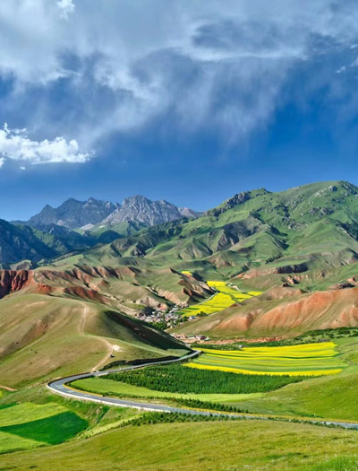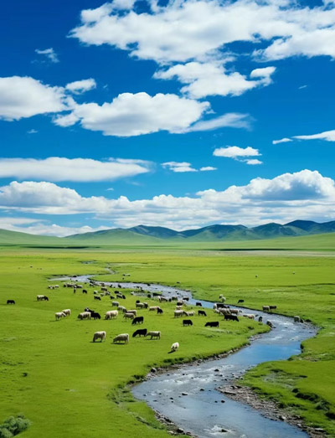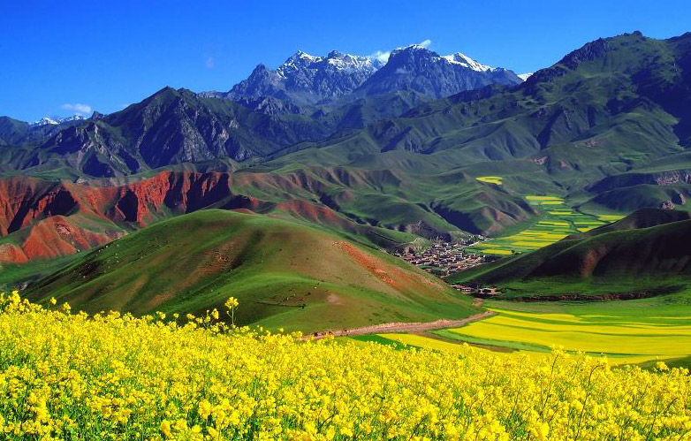

วันที่หก : เมืองจางเย่ - ภูเขาสายรุ้ง - วัดพระใหญ่ – เมืองอู่เวย
07.00 น. บริการอาหารเช้าที่โรงแรม (13) หลังอาหารนำท่านเดินทางไปชม ภูเขาสายรุ้ง เปลี่ยนรถเป็นรถอุทยาน นำท่านเที่ยวชม ภูมิทัศน์จางเย่ฉีเหลียนซานตันเสียตี้เม่า หรือ ภูเขาสายรุ้ง Rainbow Mountain จัดเป็นหนึ่งในภูมิทัศน์มหัศจรรย์ของธรรมชาติอันงดงามแปลกตาในเขตภูเขาฉีเหลียนซาน ครอบคลุมอาณาบริเวณกว้างขวางถึง 300 ตร.กม. อยู่บนระดับความสูง 2,000-3,800 เมตร สันนิษฐานว่ามีอายุมากกว่า 2 ล้านปี ผ่านการกัดกร่อนของธรรมชาติ ทำให้เห็นถึงชั้นของแร่ธาตุใต้ดินที่บ้างเป็นริ้วเลื่อมลายหลากสีสันสวยงามมีรูปร่างแปลกตามากมาย
12.00 น. บริการอาหารกลางวันที่ภัตตาคาร (14) หลังอาหารนำท่านชม วัดพระใหญ่ – ต้าฝอซื่อ สร้างใน ปีค.ศ.1098 สมัยซีเซี่ยภายในวิหารใหญ่เป็นที่ประดิษฐานของพระนอนศักดิ์สิทธิ์องค์ใหญ่ที่สุดของประเทศจีน มีความยาว 34.5 ม. จากนั้นนำท่านเดินทางสู่ เมืองอู่เวย
19.00 น. บริการอาหารค่ำ (15) หลังอาหารพักผ่อนกันตามอัธยาศัย (พัก Jin Wu Inter Hotel หรือระดับ 4 ดาว เมืองนี้มีแค่โรงแรม 4 ดาว)
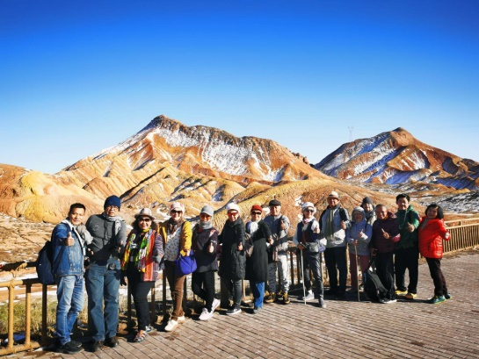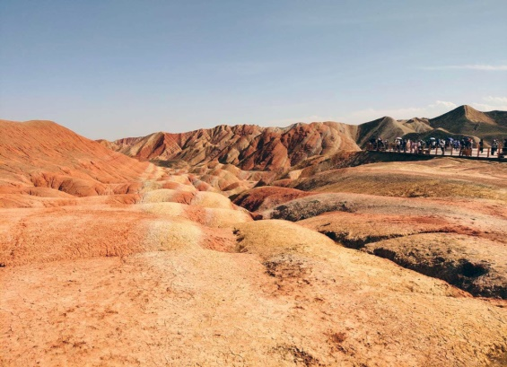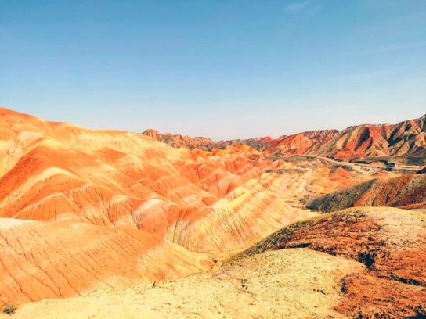

วันที่เจ็ด : อู่เวย – หลานโจว ล่องเรือเขื่อนหลิวเจียเสีย วัดปิ่งหลิงซื่อ สะพานจงซาน หวงเหอหมู่ชิง
07.00 น. บริการอาหารเช้าที่โรงแรม (16) หลังอาหารนำท่านเดินทางสู่ เขื่อนหลิวเจียเสีย เขื่อนแห่งแรกที่สร้างขึ้นกั้นแม่น้ำเหลือง ซึ่งเป็นระบบเขื่อนชลประทานที่ใหญ่ที่สุดของภาคตะวันตกของจีนและเป็นแหล่งกำเนิดไฟฟ้า รวมทั้งเพื่อเตรียมพร้อมรับมือกับน้ำท่วมประเภทที่มีน้ำแข็งปิดกันลำน้ำ
12.00 น. บริการอาหารกลางวันที่ภัตตาคาร (17) หลังอาหารนำท่าน ล่องเรือเขื่อนหลิวเจียเสีย ชมความงามของทิวทัศน์สองฟากฝั่งและชมพระพุทธรูป วัดปิ่งหลิงซื่อ ตั้งอยู่บริเวณเขื่อนหลิวเจียเสีย เป็นพระพุทธรูปแกะสลักจากหิน 694 องค์ที่อยู่ในถ้ำผาริมแม่น้ำทั้งหมด 183 ถ้ำ สลักจากหินทรายเป็นผลงานปฏิมากรรมที่งดงามเป็นเลิศในช่วงศตวรรษที่ 5 จากนั้นนำท่านเดินทางสู่ เมืองหลานโจว เมืองที่มีประวัติศาสตร์อันยาวนานบน เส้นทางสายไหมโบราณ เส้นทางค้าขายระหว่างจีนกับทวีปยุโรป รวมทั้งเป็น เส้นทางพระพุทธศาสนา พระเสวียนจั้ง (พระถังซำจั๋ง) เดินทางไปอัญเชิญพระไตรปิฎกที่ประเทศอินเดีย ชม สะพานจงซาน เป็นสะพานแรกที่สร้างทอดข้ามแม่น้ำหวงเหอในประเทศจีน มีขนาดความกว้างประมาณ 8 เมตร มีความยาวทั้งสิ้นประมาณ 250 เมตร และชม อนุสาวรีย์มารดาแม่น้ำเหลือง “หวงเหอหมู่ชิง” เป็นผลงานของศิลปินหญิงชาวจีน ชื่อ เหอเอ้อ ตั้งอยู่ช่วงกลางถนนปินเหอลู่ สร้างเสร็จเมื่อปี ค.ศ. 1986 ประติมากรรมนี้ สลักจากหินแกรนิต มีความยาว 6 เมตร กว้าง 2.2 เมตร และสูง 2.6 เมตร มีน้ำหนักกวา 60 ตัน เป็นรูปสลักที่เป็นสัญลักษณ์ตัวแทนของชนชาวจีนที่มีชื่อเสียงมากที่สุดรูปหนึ่ง
19.00 น. บริการอาหารค่ำ (18) หลังอาหารนำท่านช้อปปิ้งที่ ถนนคนเดินเมืองหลานโจว พักผ่อนกันตามอัธยาศัย (พัก Pu Yan Hotel หรือระดับ 5 ดาว)
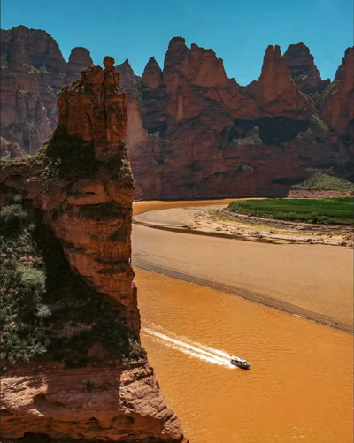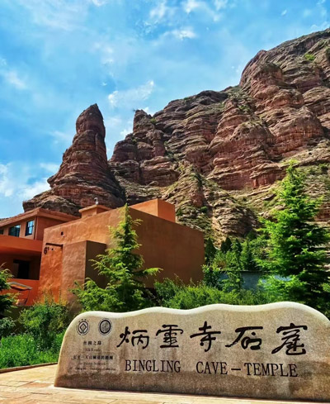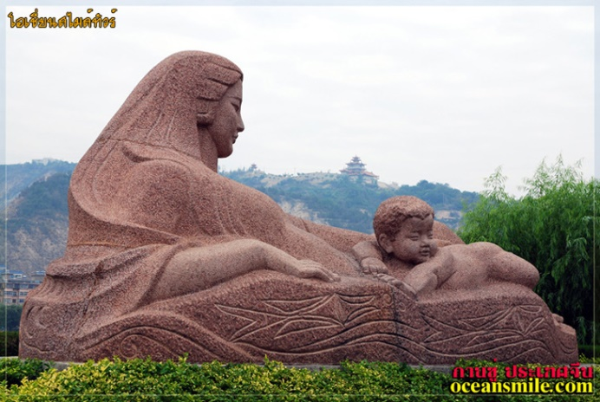

วันที่แปด : หลานโจว – รถไฟความเร็วสูง - กำแพงเมืองซีอาน - ตลาดมุสลิม – สนามบินซีอาน – ดอนเมือง
07.00 น. บริการอาหารเช้าที่โรงแรม (19) หลังอาหารนำท่าน นั่งรถไฟความเร็วสูง เดินทางสู่ เมืองซีอาน ขบวน D2656 (09.13-12.20)
12.20 น. ถึง เมืองซีอาน บริการอาหารกลางวันที่ภัตตาคาร (20) หลังอาหารนำท่านชม กำแพงเมืองซีอาน หรือ ป้อมปราการแห่งเมืองซีอาน (Fortifications of Xi'an) กำแพงเมืองโบราณที่สร้างขึ้นในจักรพรรดิหงหวู่ หรือ จูหยวนจาง สมัยราชวงศ์หมิง มีอายุเก่าแก่กว่า 600 ปี เป็นหนึ่งในกำแพงเมืองของจีนที่เก่าแก่ที่สุด ขนาดใหญ่ที่สุดและรักษาไว้ได้ดีที่สุดและให้ท่านช้อปปิ้งของฝากที่ ตลาดมุสลิม ซึ่งมีร้านของฝากของที่ระลึกมากมาย
19.00 น. บริการอาหารค่ำที่ภัตตาคาร (21) หลังอาหารนำท่านเดินทางสู่ สนามบินเมืองซีอาน
22.50 น. ออกเดินทางกลับสู่กรุงเทพฯ โดยสายการบิน แอร์เอเชีย เที่ยวบินที่ FD589
01.45 น. ถึง สนามบินดอนเมือง โดยสวัสดิภาพ

• ค่าบริการ
วันเดินทาง | ผู้ใหญ่ | พักเดี่ยวเพิ่ม | หมายเหตุ
23 - 30 มิถุนายน 2567 | 54,995.- | 9,500.- | ช่วงต้นฤดูดอกไม้บาน มีบานเล็กน้อย วิวทิวทัศน์สวย
14 - 21 กรกฎาคม 2567 | 59,995.- | 11,500.- | ช่วงเทศกาล ทุ่งดอกRapeseed บาน วิวทิวทัศน์สวย
• โอเชี่ยนสไมล์ทัวร์ จัดเอง / ลูกค้าเก่าลด 400.-บาท

• การเดินทาง
1.กระเป๋าเดินทาง แนะนำแบบกระเป๋าล้อลาก ใบไม่ใหญ่มาก เพื่อสะดวกในการเดินทาง
2.การเดินทางเน้นนั่งรถไฟความเร็วสูงเพื่อประหยัดเวลาในการเดินทาง แต่จะเหนื่อยกับการลากกระเป๋าขึ้น-ลงรถไฟ

• ค่าบริการนี้รวม
1.ค่าตั๋วเครื่องบินตามระบุในโปรแกรม
2.ค่าโรงแรมที่พัก 7 คืน (พักห้องละ 2 ท่าน ระดับ 4 ดาว)
3.ค่าอาหารทุกมื้อพร้อมอาหารว่างและเครื่องดื่ม
4.ค่ารถไฟความเร็วสูง / รถบัสปรับอากาศนำเที่ยว
5.ค่าประกันอุบัติเหตุ วงเงินค่ารักษา 500,000.- / เสียชีวิต 1,000,000.-บาท (ผู้เดินทางสำรองจ่ายไปก่อนตามเงื่อนไขกรมธรรม์)
6.ค่าธรรมเนียมเข้าชมสถานที่ต่างๆ / ค่าวีซ่าจีน
7.ไกด์จีนพูดภาษาไทยนำเที่ยว
8.หัวหน้าทัวร์ไทยนำเที่ยวตลอดการเดินทาง

• ค่าบริการนี้ไม่รวม
1.ค่าทิปไกด์และพนักงานขับรถจีน + ค่าทิปหน้าทัวร์ไทย (รวมทั้งทริป 2,000.-บาท)

• การสำรองที่นั่ง
1.วางมัดจำท่านละ 15,000.-บาท พร้อมส่งหน้าพาส – เบอร์โทรติดต่อ
2.ส่วนที่เหลือชำระก่อนการเดินทาง 25 วัน

• การยกเลิกทัวร์
1.ลูกค้ายกเลิกทัวร์ก่อนการเดินทาง 30 วัน บริษัทฯจะเก็บค่าใช้จ่ายตามความเป็นจริง เช่น ค่าตั๋วเครื่องบินหรืออื่นๆที่มี
2.กรณีผู้ร่วมเดินทางต่ำกว่า 10 ท่าน บริษัทฯขอสงวนสิทธิ์ในการยกเลิกการเดินทาง โดยแจ้งให้ทราบล่วงหน้าไม่ต่ำกว่า 30 วันและคืนเงินทั้งหมด (ไม่หักค่าบริการใดๆ)

• เงื่อนไขอื่นๆ
• บริษัทฯ รับเฉพาะผู้มีประสงค์เดินทางเพื่อการท่องเที่ยวเท่านั้น
• หากท่านถูกเจ้าหน้าที่ตรวจคนเข้าเมืองของประเทศไทยหรือประเทศปลายทาง ปฏิเสธการเข้าหรือออกเมืองด้วยเหตุผลใดๆ ก็ตาม บริษัทฯ ขอสงวนสิทธิ์ที่จะไม่คืนเงินค่าทัวร์บางส่วนหรือทั้งหมด
• บริษัทฯ ขอสงวนสิทธิ์ในการรับผิดชอบต่อค่าใช้จ่าย ในกรณีที่เกิดเหตุสุดวิสัย เช่น การยกเลิกเที่ยวบิน การล่าช้าของสายการบิน ภัยธรรมชาติ การจลาจลและทรัพย์สินที่สูญหายระหว่างเดินทาง ที่เกิดขึ้นเหนืออำนาจความควบคุมของบริษัทฯ
• ในระหว่างเดินทาง หากท่านไม่ใช้บริการใดๆ ถือว่าท่านสละสิทธิ์ ไม่สามารถเรียกร้องขอค่าบริการคืนได้

